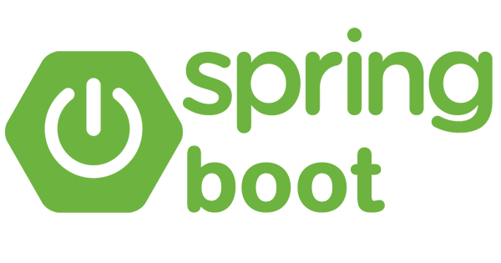

U6A1 Spring jdbc template

Ismael Bernad Tello 2 ºH

26/11/2023

Spring JDBC Example:

**Link al tutorial:** [**https://www.tutorialspoint.com/spring/spring_jdbc_example.htm**](https://www.tutorialspoint.com/spring/spring_jdbc_example.htm)

**Creo el proyecto de spring a mano:**

**\*\*CAPTURA CON EL ARCHIVO POM.XML RELLENADO CON LAS DEPENDENCIAS\***

**Creamos la estructura de carpetas:**

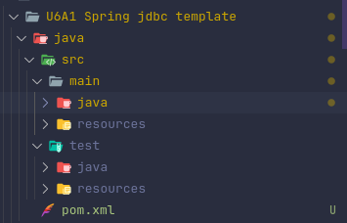

Creamos los archivos que se indican en el tutorial y ponemos dentro lo correspondiente para cada uno:

:

